0Calcul CM1 - Multiplication de nombres entiers 1

Pose et calcule ces opérations sur ton cahier.

4 x 78 5 x 89 4 x 631

7 x 65 8 x 963 9 x 54

Calcul CM1 - Multiplication de nombres entiers 1

Pose et calcule ces opérations sur ton cahier.

4 x 78 5 x 89 4 x 631

7 x 65 8 x 963 9 x 54

Calcul CM1 - Multiplication de nombres entiers 1

Pose et calcule ces opérations sur ton cahier.

4 x 78 5 x 89 4 x 631

7 x 65 8 x 963 9 x 54

Calcul CM1 - Multiplication de nombres entiers 1

Pose et calcule ces opérations sur ton cahier.

4 x 78 5 x 89 4 x 631

7 x 65 8 x 963 9 x 54

Calcul CM1 - Multiplication de nombres entiers 1

Pose et calcule ces opérations sur ton cahier.

4 x 78 5 x 89 4 x 631

7 x 65 8 x 963 9 x 54

Calcul CM1 - Multiplication de nombres entiers 1

Pose et calcule ces opérations sur ton cahier.

4 x 78 5 x 89 4 x 631

7 x 65 8 x 963 9 x 54

Calcul CM1 - Multiplication de nombres entiers 1

Calcule ces opérations.

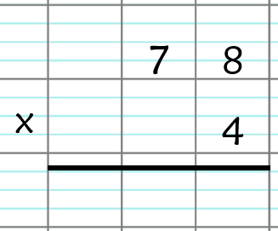 | 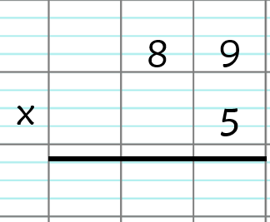 | 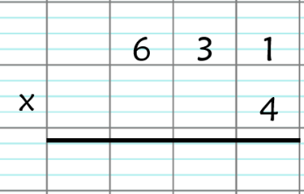
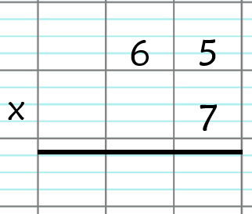 | 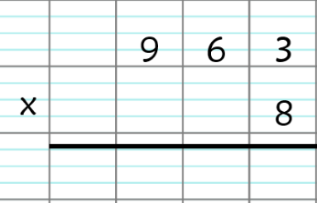 | 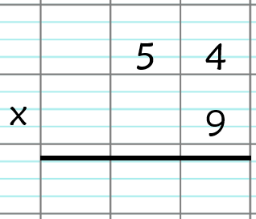

Calcul CM1 - Multiplication de nombres entiers 1

Calcule ces opérations.

Calcul CM1 - Multiplication de nombres entiers 1 Corrigé

Pose et calcule ces opérations sur ton cahier.
4 x 78 = 312
5 x 89 = 445
4 x 631 = 2 524
7 x 65 = 455
8 x 963 = 7 704
9 x 54 = 486

Calcul CM1 - Multiplication de nombres entiers 2

Pose et calcule ces opérations sur ton cahier.

5 x 74 6 x 97 4 x 871

3 x 608 41 x 15 64 x 78

Calcul CM1 - Multiplication de nombres entiers 2

Pose et calcule ces opérations sur ton cahier.

5 x 74 6 x 97 4 x 871

3 x 608 41 x 15 64 x 78

Calcul CM1 - Multiplication de nombres entiers 2

Pose et calcule ces opérations sur ton cahier.

5 x 74 6 x 97 4 x 871

3 x 608 41 x 15 64 x 78

Calcul CM1 - Multiplication de nombres entiers 2

Pose et calcule ces opérations sur ton cahier.

5 x 74 6 x 97 4 x 871

3 x 608 41 x 15 64 x 78

Calcul CM1 - Multiplication de nombres entiers 2

Pose et calcule ces opérations sur ton cahier.

5 x 74 6 x 97 4 x 871

3 x 608 41 x 15 64 x 78

Calcul CM1 - Multiplication de nombres entiers 2

Pose et calcule ces opérations sur ton cahier.

5 x 74 6 x 97 4 x 871

3 x 608 41 x 15 64 x 78

Calcul CM1 - Multiplication de nombres entiers 2

Calcule ces opérations.

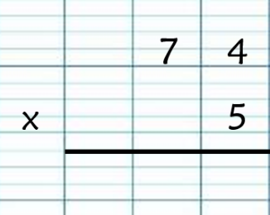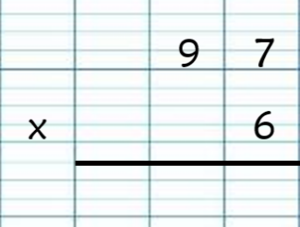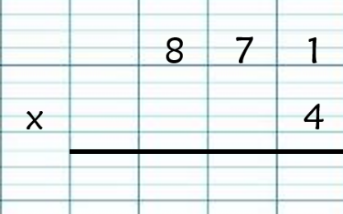

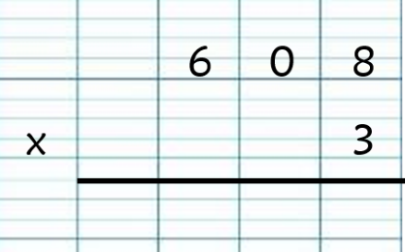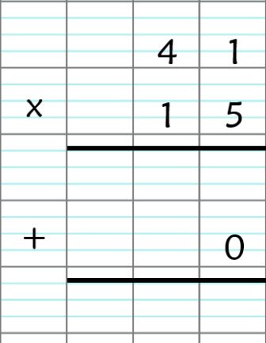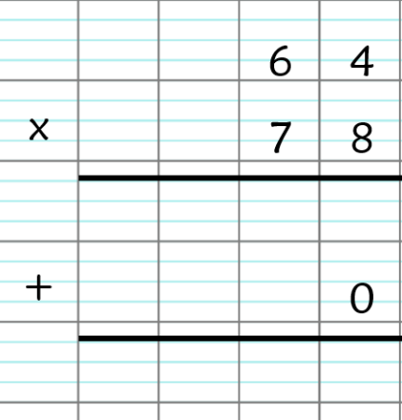

Calcul CM1 - Multiplication de nombres entiers 1

Calcule ces opérations.

Calcul CM1 - Multiplication de nombres entiers 2 Corrigé

Pose et calcule ces opérations sur ton cahier.
5 x 74 = 370
6 x 97 = 582
4 x 871 = 3 484
3 x 608 = 1 824
41 x 15 = 615
64 x 78 = 4 992
Calcul CM1 - Multiplication de nombres entiers 3

Pose et calcule ces opérations sur ton cahier.

8 x 69 34 x 25 71 x 84

23 x 54 17 x 124 31 x 605

Calcul CM1 - Multiplication de nombres entiers 3

Pose et calcule ces opérations sur ton cahier.

8 x 69 34 x 25 71 x 84

23 x 54 17 x 124 31 x 605

Calcul CM1 - Multiplication de nombres entiers 3

Pose et calcule ces opérations sur ton cahier.

8 x 69 34 x 25 71 x 84

23 x 54 17 x 124 31 x 605

Calcul CM1 - Multiplication de nombres entiers 3

Pose et calcule ces opérations sur ton cahier.

8 x 69 34 x 25 71 x 84

23 x 54 17 x 124 31 x 605

Calcul CM1 - Multiplication de nombres entiers 3

Pose et calcule ces opérations sur ton cahier.

8 x 69 34 x 25 71 x 84

23 x 54 17 x 124 31 x 605

Calcul CM1 - Multiplication de nombres entiers 3

Pose et calcule ces opérations sur ton cahier.

8 x 69 34 x 25 71 x 84

23 x 54 17 x 124 31 x 605

Calcul CM1 - Multiplication de nombres entiers 3

Calcule ces opérations.

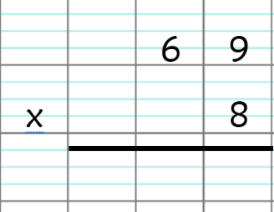 | 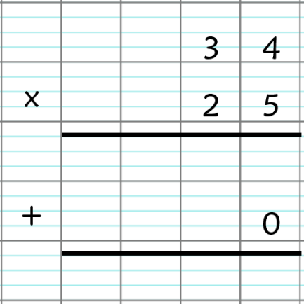 | 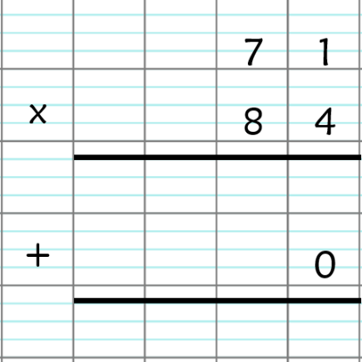
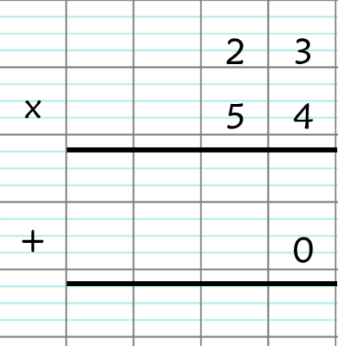 | 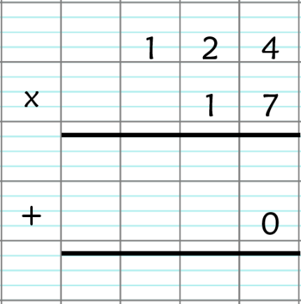 | 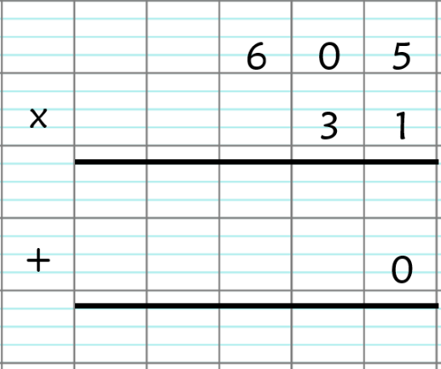
Calcul CM1 - Multiplication de nombres entiers 3

Calcule ces opérations.

Calcul CM1 - Multiplication de nombres entiers 3 Corrigé

Pose et calcule ces opérations sur ton cahier.
8 x 69 = 552
34 x 25 = 850
71 x 84 = 5 964
23 x 54 = 1 242
17 x 124 = 2 108
31 x 605 = 18 755

Calcul CM1 - Multiplication de nombres entiers 4

Pose et calcule ces opérations sur ton cahier.

7 x 49 85 x 34 56 x 92

107 x 54 49 x 365 74 x 819

Calcul CM1 - Multiplication de nombres entiers 4

Pose et calcule ces opérations sur ton cahier.

7 x 49 85 x 34 56 x 92

107 x 54 49 x 365 74 x 819

Calcul CM1 - Multiplication de nombres entiers 4

Pose et calcule ces opérations sur ton cahier.

7 x 49 85 x 34 56 x 92

107 x 54 49 x 365 74 x 819

Calcul CM1 - Multiplication de nombres entiers 4

Pose et calcule ces opérations sur ton cahier.

7 x 49 85 x 34 56 x 92

107 x 54 49 x 365 74 x 819

Calcul CM1 - Multiplication de nombres entiers 4

Pose et calcule ces opérations sur ton cahier.

7 x 49 85 x 34 56 x 92

107 x 54 49 x 365 74 x 819

Calcul CM1 - Multiplication de nombres entiers 4

Pose et calcule ces opérations sur ton cahier.

7 x 49 85 x 34 56 x 92

107 x 54 49 x 365 74 x 819

Calcul CM1 - Multiplication de nombres entiers 4

Calcule ces opérations.
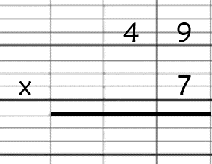 | 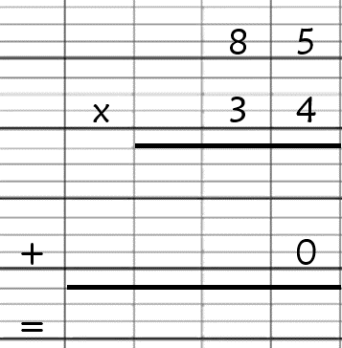 | 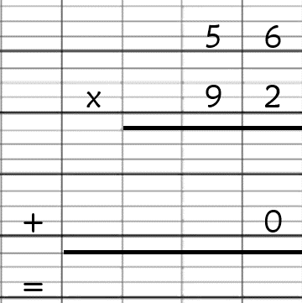
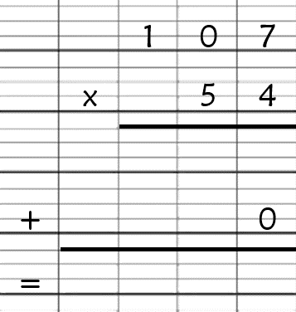 | 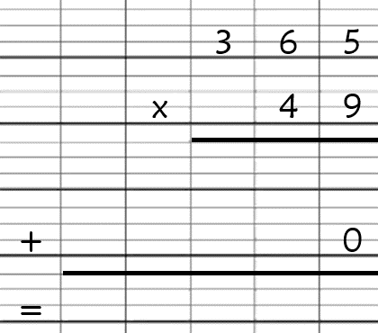 | 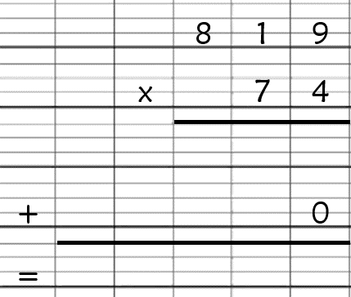

Calcul CM1 - Multiplication de nombres entiers 4

Calcule ces opérations.

Calcul CM1 - Multiplication de nombres entiers 5

Pose et calcule ces opérations sur ton cahier.

8 x 651 54 x 79 49 x 362

45 x 584 4 x 617 78 x 906

Calcul CM1 - Multiplication de nombres entiers 5

Pose et calcule ces opérations sur ton cahier.

8 x 651 54 x 79 49 x 362

45 x 584 4 x 617 78 x 906

Calcul CM1 - Multiplication de nombres entiers 5

Pose et calcule ces opérations sur ton cahier.

8 x 651 54 x 79 49 x 362

45 x 584 4 x 617 78 x 906

Calcul CM1 - Multiplication de nombres entiers 5

Pose et calcule ces opérations sur ton cahier.

8 x 651 54 x 79 49 x 362

45 x 584 4 x 617 78 x 906

Calcul CM1 - Multiplication de nombres entiers 5

Pose et calcule ces opérations sur ton cahier.

8 x 651 54 x 79 49 x 362

45 x 584 4 x 617 78 x 906

Calcul CM1 - Multiplication de nombres entiers 5

Pose et calcule ces opérations sur ton cahier.

8 x 651 54 x 79 49 x 362

45 x 584 4 x 617 78 x 906
Calcul CM1 - Multiplication de nombres entiers 5

Calcule ces opérations.

Calcul CM1 - Multiplication de nombres entiers 5

Calcule ces opérations.

Calcul CM1 - Multiplication de nombres entiers 6

Pose et calcule ces opérations sur ton cahier.

8 x 65 47 x 86 3 x 695

44 x 52 65 x 209 63 x 266

Calcul CM1 - Multiplication de nombres entiers 6

Pose et calcule ces opérations sur ton cahier.

8 x 65 47 x 86 3 x 695

44 x 52 65 x 209 63 x 266

Calcul CM1 - Multiplication de nombres entiers 6

Pose et calcule ces opérations sur ton cahier.

8 x 65 47 x 86 3 x 695

44 x 52 65 x 209 63 x 266

Calcul CM1 - Multiplication de nombres entiers 6

Pose et calcule ces opérations sur ton cahier.

8 x 65 47 x 86 3 x 695

44 x 52 65 x 209 63 x 266

Calcul CM1 - Multiplication de nombres entiers 6

Pose et calcule ces opérations sur ton cahier.

8 x 65 47 x 86 3 x 695

44 x 52 65 x 209 63 x 266

Calcul CM1 - Multiplication de nombres entiers 6

Pose et calcule ces opérations sur ton cahier.

8 x 65 47 x 86 3 x 695

44 x 52 65 x 209 63 x 266

Calcul CM1 - Multiplication de nombres entiers 6

Calcule ces opérations.

Calcul CM1 - Multiplication de nombres entiers 6

Calcule ces opérations.

